**BỘ GIÁO DỤC VÀ ĐÀO TẠO**

**TRƯỜNG ĐẠI HỌC SƯ PHẠM KỸ THUẬT HƯNG YÊN**



**ĐỒ ÁN 1**

**XÂY DỰNG PHẦN MỀM QUẢN LÍ BỆNH NHÂN**

**ĐẾN KHÁM TẠI PHÒNG KHÁM**

NGÀNH: CÔNG NGHỆ THÔNG TIN

CHUYÊN NGÀNH: KỸ THUẬT PHẦN MỀM

SINH VIÊN: **LÊ TRUNG KIÊN**

MÃ LỚP: **101191**

HƯỚNG DẪN: **NGUYỄN VĂN QUYẾT**

**HƯNG YÊN – 2020**

NHẬN XÉT

Nhận xét của giảng viên hướng dẫn:

.......................................................................................................................................

.......................................................................................................................................

.......................................................................................................................................

.......................................................................................................................................

.......................................................................................................................................

.......................................................................................................................................

.......................................................................................................................................

.......................................................................................................................................

.......................................................................................................................................

.......................................................................................................................................

.......................................................................................................................................

.......................................................................................................................................

.......................................................................................................................................

.......................................................................................................................................

.......................................................................................................................................

.......................................................................................................................................

.......................................................................................................................................

.......................................................................................................................................

**GIẢNG VIÊN HƯỚNG DẪN**

*(Ký và ghi rõ họ tên)*

**LỜI CAM ĐOAN**

Em xin cam đoan đồ án “Quản lí bệnh nhân đến khám tại phòng khám” Là kết quả thực hiện của bản thân em dưới sự hướng dẫn của thầy Nguyễn Văn Quyết.

Những phần sử dụng tài liệu tham khảo trong đồ án đã được nêu rõ trong phần tài liệu tham khảo. Các kết quả trình bày trong đồ án và chương trình xây dựng được hoàn toàn là kết quả do bản thân em thực hiện.

Nếu vi phạm lời cam đoan này, em xin chịu hoàn toàn trách nhiệm trước khoa và nhà trường.

*Hưng Yên, ngày … tháng … năm…..*

Sinh viên

**KIÊN**

**Họ và tên sinh viên**

**LÊ TRUNG KIÊN**

**LỜI CẢM ƠN**

Để có thể hoàn thành đồ án này, lời đầu tiên em xin phép gửi lời cảm ơn tới bộ môn Công nghệ phần mềm, Khoa Công nghệ thông tin – Trường Đại học Sư phạm Kỹ thuật Hưng yên đã tạo điều kiện thuận lợi cho em thực hiện đồ án môn học này.

Đặc biệt em xin chân thành cảm ơn thầy Nguyễn Văn Quyết đã rất tận tình hướng dẫn, chỉ bảo em trong suốt thời gian thực hiện đồ án vừa qua.

Em cũng xin chân thành cảm ơn tất cả các Thầy, các Cô trong Trường đã tận tình giảng dạy, trang bị cho em những kiến thức cần thiết, quý báu để giúp em thực hiện được đồ án này.

Mặc dù em đã có cố gắng, nhưng với trình độ còn hạn chế, trong quá trình thực hiện đề tài không tránh khỏi những thiếu sót. Em hi vọng sẽ nhận được những ý kiến nhận xét, góp ý của các Thầy giáo, Cô giáo về những kết quả triển khai trong đồ án.

Em xin trân trọng cảm ơn!

**MỤC LỤC**

DANH SÁCH HÌNH VẼ 7

DANH SÁCH BẢNG BIỂU 8

DANH SÁCH TỪ VIẾT TẮT 9

CHƯƠNG 1: MỞ ĐẦU 10

1.1 Lý do chọn đề tài 10

1.2 Mục tiêu của đề tài 10

1.2.1 Mục tiêu tổng quát 10

1.2.2 Mục tiêu cụ thể 10

1.3. Giới hạn và phạm vi của đề tài 11

1.3.1 Đối tượng nghiên cứu 11

1.3.2 Phạm vi nghiên cứu 11

1.4. Nội dung thực hiện 11

1.5. Phương pháp tiếp cận 11

CHƯƠNG 2: CƠ SỞ LÝ THUYẾT 12

2.1. Quy trình xây dựng phần mềm 12

2.2. Một số cấu trúc dữ liệu 12

2.3. Nguyên lý lập trình hướng đối tượng 12

2.4. Xử lý dữ liệu với tệp văn bản 12

CHƯƠNG 3: PHÂN TÍCH VÀ THIẾT KẾ HỆ THỐNG 13

3.1. Mô tả các chức năng 13

3.2. Thiết kế cấu trúc dữ liệu 13

3.3. Thiết kế giao diện 13

CHƯƠNG 4: XÂY DỰNG ỨNG DỤNG 14

4.1. Xây dựng cơ sở dữ liệu 14

4.2. Cài đặt các chức năng cho ứng dụng 14

4.3. Kiểm thử và triển khai ứng dụng 14

4.3.1 Kiểm thử 14

4.3.2. Đóng gói ứng dụng 14

4.3.3. Triển khai ứng dụng 14

KẾT LUẬN 16

TÀI LIỆU THAM KHẢO 17

DANH SÁCH HÌNH VẼ

Hình 2‑1: Giao diện quản lý khoản chi 12

Hình 2‑2: Giao diện quản lý khoản thu 13

Hình 2‑3: Giao diện quản lý ngân sách 15

DANH SÁCH BẢNG BIỂU

Bảng 2‑1: lớp khoản thu: txtkhoanthu 15

Bảng 2‑2: lớp khoản chi: txtkhoanchi 16

DANH SÁCH TỪ VIẾT TẮT

|  |  |  |
| --- | --- | --- |
| Từ viết tắt | Từ đầy đủ | Giải thích |
| CMS | Content Management System | Hệ quản trị nội dung |
|  |  |  |
|  |  |  |
|  |  |  |
|  |  |  |
|  |  |  |
|  |  |  |
|  |  |  |
|  |  |  |

MỞ ĐẦU

* 1. Lý do chọn đề tài

- Phòng khám là một cơ sở dịch vụ phức hợp với rất nhiều nhóm dịch vụ: khám, v.v… Mối quan hệ giữa người bệnh (khách hàng) với phòng khám và giữa các đơn vị trong phòng khám (khách hàng nội bộ) cũng rất đa dạng, phức tạp và nhiều áp lực hơn rất nhiều so với các ngành dịch vụ khác. Vì vậy, công tác quản lí phòng khám ngày càng có vai trò quan trọng, trong đó quản lí bệnh nhân đang ngày càng được coi trọng và được coi là hoạt động xuyên suốt của các phòng khám.

- Phương pháp quản lí thủ công, các thông tin được lưu trữ trên giấy gây ra rất nhiều khó khăn trong quá trình quản lý, tìm kiếm và tính toán. Vì vậy cần có một biện pháp cụ thể để khắc phục vấn đề này. Và chương trình quản lí thông minh là một biện pháp hiệu quả.

* 1. Mục tiêu của đề tài

1.2.1 Mục tiêu tổng quát

Xây dựng được phần mềm quản lí phòng khám ứng dụng công nghệ thông tin vào bài toán quản lí bệnh nhân, nhập phiếu khám bệnh, kê toa. Giúp phòng khám có thể quản lí bệnh nhân môt cách dễ dàng và hiệu quả.

1.2.2 Mục tiêu cụ thể

Phần mềm phải đạt được các yêu cầu cụ thể sau:

*Yêu cầu về phía người sử dụng:

+Giao diện đẹp, thân thiện phù hợp với yêu cầu khách hàng.

+Dễ sử dụng với các đối tượng người dùng, thuận tiện trong quản trị, dễ bảo trì.

+Thông tin hiển thị chi tiết.

+Chạy ổn định trên hệ điều hành Window.

+Hoàn thành sản phẩm đúng thời gian quy định.

*Yêu cầu về chức năng:

+Dễ dàng tùy chỉnh, thay đổi các module, có khả năng tích hợp nhiều thành phần.

+Có tính hiệu quả cao.

+Có tính bảo mật cao.

*Yêu cầu tính hữu dụng của phần mềm:

+Giúp Người quản trị quản lý được tình trạng bệnh nhân, thuốc.

+Cập nhật, thêm, sửa, xóa, tra cứu các thông tin về bệnh nhân, Bác Sĩ, Thuốc, +Chuyên khoa.

+Quản lí được cách danh mục Thuốc.

+Thống kê, báo cáo, in ấn danh sách bệnh nhân, Bệnh án….

* 1. Giới hạn và phạm vi của đề tài

1.3.1 Đối tượng nghiên cứu

Đối tượng nghiên cứu: Phương pháp quản lí bệnh nhân đến khám bệnh.

Khách thể nghiên cứu: Tất cả các bệnh nhân và người có liên quan đến phòng khám.

1.3.2 Phạm vi nghiên cứu

Phạm vi không gian: Tại phòng khám đa khoa Trung Kiên.

Phạm vi thời gian: Quản lí tất cả bệnh nhân giai đoạn từ 2001 trở lại đây

Ý nghĩa: Giúp phòng khám có thể quản lí bệnh nhân một cách cụ thể và dễ dàng. Từ đó có thể giảm áp lực cho các bác sĩ, giúp bác sĩ chú tâm vào công việc khám và chữa bệnh của mình.

* 1. Nội dung thực hiện

Xây dựng chương trình quản lí bệnh nhân đến khám bệnh.

* 1. Phương pháp tiếp cận

Tiếp cận trực tiếp với bệnh nhân và người quản lí thông qua việc khảo sát lại những hồ sơ cũ thiết lập hồ sơ mới giúp phòng khám có thể quản lí dễ dàng và hiệu quả.

CƠ SỞ LÝ THUYẾT

* 1. Quy trình xây dựng phần mềm

Quy trình phần mềm bao gồm tập hợp các thao tác và các kết quả tương quan sử dụng trong việc phát triển để sản xuất ra một sản phẩm phần mềm. Mỗi phần mềm lại có đặc điểm và yêu cầu khác nhau, tuy nhiên việc xây dựng phần mềm dựa trên các bước sau:

Phân tích yêu cầu: là công việc bao gồm các tác vụ xác định các yêu cầu của hệ thống mới hoặc được thay đổi dựa trên cơ sở là các nhu cầu trong quá trình sử dụng. Các yêu cầu phải có tính đo được, kiểm thử được, có liên quan đến các yêu cầu hoặc cơ hội doanh nghiệp đã được xác định và phải được định nghĩa ở mức độ chi tiết đủ cho việc thiết kế hệ thống.

Thiết kế phần mền: Là quá trình giải quyết vấn đề và lập kế hoạch cho một giải pháp phần mềm. Sau khi các mục đích và đặc điểm kĩ thuật của phần mền được quyết định, lập trình viên sẽ thiết kế hoặc thuê người thiết kế để phát triển một kế hoạch cho giải phát phần mềm. Nó bao gồm các thành phần cấp thấp, các vấn đề thuật toán cũng như một khung hình kiến trúc.

Lập trình máy tính: Là kĩ thuật cài đặt một hoặc nhiều thuật toán hoặc nhiều ngôn ngữ lập trình để tạo ra một chương trình máy tính. Một công việc của lập trình là việc lựa chọn một trong những ngôn ngữ phù hợp nhất của bài toán cần giải quyết. Sự thống nhất trong cách xử lý sẽ tạo thuận lợi cho việc lập trình và hiệu quả của chương trình.

Kiểm thử phần mềm: là một cuộc kiểm tra để cung cấp cho các bên liên quan thông tin và chất lượng và dịch vụ của kiểm thử. Kiểm thử có thể cung cấp cho doanh nghiệp một quan điểm, một cách nhìn độc lập về phần mềm để từ đó cho phép đánh giá và thấu hiểu được những rủi do trong quá trình triển khai phần mềm.

Triển khai phần mềm: Sau khi phần mềm được kiểm thử và khắc phục những sai sót sẽ được triển khai đưa vào sử dụng trong thực tế. Đối với những phần mềm thiết kế theo thỏa thuận thanh toán khách hàng sử dụng đạt hiểu quả cao. Trong quá trình triển khai cũng luôn đánh giá hiệu quả sử dụng phần mềm, xem xét những nhược điểm để lên kế hoạch thiết kế phần mềm hiệu quả hơn.

Bảo trì phần mềm: điều chỉnh các lỗi mà chưa được phát hiện trong các giai đoạn trước của một chu kỳ phần mềm nâng cấp tính năng bảo vệ an toàn và sử dụng đạt hiệu quả cao. Nhiệm vụ của giai đoạn bảo trì phần mềm là giữ cho phần mềm được cập nhập khi môi trường thay đổi yêu cầu người sử dụng thay đổi.

* 1. Một số cấu trúc dữ liệu

Một số cấu trúc dữ liệu như là: List, Array, Stack, Queue, …

**1. List**

- Danh sách là một cấu trúc dữ liệu gồm một hữu hạn các phần tử có kiểu dữ liệu xác định và giữa các phần tử có mối liên hệ với nhau.

- Các thao tác trên danh sách:

Tạo mới một danh sách: Mục đích là để khởi tạo giá trị và trạng thái ban đầu cho danh sách. Do vậy chiều dài của danh sách có thể được xác định.

Thêm một phần tử vào danh sách: Nhằm thêm một phần tử vào trong danh sách. Thêm thành công thì chiều dài danh sách sẽ tăng lên 1. Tùy thuộc vào từng loại danh sách và từng trường hợp cụ thể mà việc thêm phần tử sẽ được tiến hành thêm vào đầu, cuối hay giữa danh sách.

Loại bỏ một phần tử ra khỏi danh sách: Mục đích là loại bớt (xóa) một phần tử ra khỏi danh sách. Nếu loại bỏ thành công thì chiều dài của danh sách sẽ giảm đi 1.

Tìm kiếm một phần tử trong danh sách: Sử dụng các thuật toán tìm kiếm để tìm kiếm một phần tử trên danh sách thỏa mãn một tiêu chuẩn/ điều kiện nào đó (thường là tiêu chuẩn về giá trị).

Cập nhật (sửa đổi) giá trị cho một phần tử trong danh sách: Nhằm thay đổi nội dung của một phần tử tỏng danh sách. Tương tự như thao tác loại bỏ, trước khi thay đổi thường chúng ta phải thực hiện thao tác tìm kiếm phần tử cần được thay đổi.

Sắp xếp thứ tự các phần tử trong danh sách: Sử dụng các thuật toán sắp xếp để sắp các phần tử trong danh sách theo một trật tự nào đó.

Tách một danh sách thành nhiều danh sách: Thực hiện việc chia một danh sách thành nhiều danh sách con theo một yêu cầu nào đó. Kết quả sau khi chia là tổng chiều dài trong các danh sách con phải bằng chiều dài của danh sách ban đầu.

Gộp nhiều danh sách thành một danh sách: Thực hiện gộp nhiều danh sách con thành một danh sách có chiều dài bằng tổng chiều dài các danh sách con. Tuy thuộc vào từng yêu cầu cụ thể, việc gộp có thể ghép nối đuôi các danh sách hoặc trộn lẫn các phần tử trong các danh sách con vào danh sách lớn theo một trật tự nhất định.

Sao chép một danh sách: Thực hiện việc sao chép toàn bộ nội dung từ một danh sách này sang một danh sách khác sao cho sau khi sao chép ta có  
các danh sách giống hệt nhau về nội dung.

Hủy danh sách: Thực hiện xóa bỏ toàn bộ nội dung của một danh sách để  
thành một danh sách rỗng. Tùy thuộc vào từng loại danh sách mà việc xóa bỏ này có thể bao gồm việc xóa cả nội dung và bộ nhớ hay không

**2.Array**

- Mảng là một tập hợp có thứ tự gồm một số cố định các phần tử có cùng kiểu dữ liệu. Không có phép bổ sung phần tử hoặc loại bỏ phần tử được thực hiện.

- Một phần tử cụ thể trong mảng sẽ được xác định và truy cập bởi một chỉ số (index).

- Các phần tử của mảng được đặt cạnh nhau tạo thành một khối liên tục. Địa chỉ thấp nhất tương ứng với phần tử đầu tiên, địa chỉ cao nhất tương ứng với phần tử cuối cùng.

- Mảng thì có thể là một chiều hoặc nhiều chiều.

- Để truy xuất vào một phần tử của mảng ta truy xuất thông qua tên mảng và chỉ số của phần tử trong mảng đó.

- Các thao tác trên mảng:

Khai báo mảng.

Tạo mảng.

Duyệt mảng.

Nhập mảng.

Hiển thị các phần tử của mảng.

Tìm phần tử có giá trị lớn nhất, giá trị nhỏ nhất của mảng.

Tính tổng giá trị các phần tử của mảng.

Tìm phần tử có giá trị x trong mảng.

Xóa một phần tử có giá trị x có khóa k trong bảng.

- Mảng được dùng để hiện thực các cấu trúc dữ liệu khác như heap, bảng băm, hàng đợi hai đầu, hàng đợi, ngăn xếp, chuỗi và Vlist.

- Mảng còn được dùng để hiện thực các vector và các ma trận cũng như các loại bảng chữ nhật. Nhiều cơ sở dữ liệu từ nhỏ đến lớn chứa (hoặc bao gồm) các mảng một chiều mà các phần tử là các bản ghi.

**3. Stack**

- Stack là một vật chứa (container) các đối tượng làm việc theo cơ chế LIFO (Last In First Out) nghĩa là việc thêm một đối tượng vào Stack hoặc lấy một đối tượng ra khỏi Stack dduwocxj thực hiện theo cơ chế “Vào sau ra trước”.

- Các đối tượng có thể được thêm vào stack bất kỳ lúc nào nhưng chỉ có đối tượng thêm vào sau cùng mới được phép lấy ra khỏi stack.

- Thao tác thêm một đối tượng vào stack thường được gọi là “Push”. Thao tác lấy một đối tượng ra khỏi stack gọi là “Pop”.

- Cấu trúc dữ liệu Stack có nhiều ứng dụng: khử đệ quy, tổ chức lưu vết các quá trình tìm kiếm theo chiều sâu và quay lui, vét cạn, ứng dụng trong các bài tính toán biểu thức,…

Một số thao tác với ngăn xếp hay được thực hiện:

Định nghĩa cấu trúc dữ liệu của một phần tư r trong stack.

Định nghĩa stack.

Khởi tạo stack.

Thêm Push(object): Thêm đối tượng object vào đầu stack.

Lấy Pop(): Lấy đối tượng ở đầu satck ra khỏi stack và trả về giá trị của nó. Nếu stack rỗng thì lỗi sẽ xảy ra.

Xem Top(): Trả về giá trị của phần tử nằm ở đầu stack mà không hủy nó khỏi stack. Nếu stack rỗng thì lỗi sẽ xảy ra.

Kiểm tra rỗng IsEmpty(): Kiểm tra xem stack có rỗng không.

Xóa hết stack.

- Để biểu diễn stack, ta có thể dùng mảng một chiều hoặc dùng danh sách liên kết.

**4. Queue**

- Hàng đợi là một danh sách mà phép thêm vào được thực hiện ở đầu này và loại bỏ được thực hiện ở đầu kia.

- Việc thêm một đối tượng vào hàng đợi hoặc lấy một đối tượng ra khỏi hàng đợi được thực hiện theo cơ chế FIFO (Vào trước ra trước).

- Các đối tượng có thể được thêm vào hàng đợi bất kỳ lúc nào nhưng chỉ có đối tượng thêm vào đầu tiên mới được phép lấy ra khỏi hàng đợi.

- Việc thêm một đối tượng vào hàng đợi luôn diễn ra ở cuối hàng đợi và một phần tử luôn được lấy ra từ đầu hàng đợi.

- Cấu trúc dữ liệu hàng đợi có nhiều ứng dụng: khử đệ quy, tổ chức quản lý và phân phối tiến trình trong các hệ điều hành, tổ chức bộ đệm bàn phím, …

         - Một số thao tác với ngăn xếp:

Định nghĩa cấu trúc dữ liệu của một phần tử trong Queue.

Tạo hàng đợi rỗng.

Thêm EnQueue(o): Thêm đối tượng o vào cuối hàng đợi.

Lấy DeQueue(): Lấy đối tượng ở đầu Queue ra khỏi hàng đợi và trả về giá trị của nó. Nếu hàng đợi rỗng thì lỗi sẽ xảy ra.

Kiểm tra rỗng IsEmpty(): Kiểm tra xem hàng đợi có rỗng không.

Kiểm tra đầy IsFull(): Kiểm tra xem hàng đợi có đầy không.

Xem Front(): Trả về giá trị của phần tử nằm ở đầu hàng đợi mà không hủy nó. Nếu hàng đợi rỗng thì lỗi sẽ xảy ra.

- Biểu diễn Queue, ta cũng có thể dùng mảng một chiều hoặc dùng danh sách liên kết.

* 1. Nguyên lý lập trình hướng đối tượng

**Tính đóng gói (Encapsulation):**

Là quy tắc yêu cầu trạng thái bên trong của một đối tượng được bảo vệ và tránh truy cập được từ code bên ngoài (tức là code bên ngoài không thể trực tiếp nhìn thấy và thay đổi trạng thái của đối tượng đó). Bất cứ truy cập nào tới trạng thái bên trong này bắt buộc phải thông qua một public API để đảm bảo trạng thái của đối tượng luôn hợp lệ bởi vì các public API chịu trách nhiệm thực hiện kiểm tra tính hợp lệ cũng như trình tự cập nhật trạng thái của đối tượng đó.

**Tính kế thừa (Inheritance):**

Khi bắt đầu xây dựng ứng dụng chúng ta sẽ bắt đầu việc thiết kế các lớp, thông thường chúng ta sẽ thấy có trường hợp một số lớp dường như có quan hệ với những lớp khác, chúng có những đặc tính khá giống nhau.

**Tính đa hình (Polymorphism):**

Với đa số lập trình viên thì tính Kế thừa và Đóng gói trong OOP khá dễ hiểu còn tính Đa hình khi mới tiếp cận sẽ thấy khó hiểu hơn một chút. Tuy nhiên đây lại là một tính chất có thể nói là chứa đựng hầu hết sức mạnh của lập trình hướng đối tượng. Hiểu một cách đơn giản: Đa hình là khái niệm mà hai hoặc nhiều lớp có những phương thức giống nhau nhưng có thể thực thi theo những cách thức khác nhau.

**Tính trừu tượng(absstraction):**

Đây là khả năng của chương trình bỏ qua hay không chú ý đến một số khía cạnh của thông tin mà nó đang trực tiếp làm việc lên, nghĩa là nó có khả năng tập trung vào những cốt lõi cần thiết. Mỗi đối tượng phục vụ như là một "động tử" có thể hoàn tất các công việc một cách nội bộ, báo cáo, thay đổi trạng thái của nó và liên lạc với các đối tượng khác mà không cần cho biết làm cách nào đối tượng tiến hành được các thao tác.Tính chất này thường được gọi là sụ trừu tượng của dữ liêu.Tính trừu tượng còn thể hiện qua việc một đối tượng ban đầu có thể có một số đặc điểm chung cho nhiều đối tượng khác như là sự mở rộng của nó nhưng bản thân đối tượng ban đầu này có thể không có các biện pháp thi hành. Tính trừu tượng này thường được xác định trong khái niệm gọi là *lớp trừu tượng* hay *lớp cơ sở trừu tượng*.

* 1. Xử lý dữ liệu với tệp văn bản

Xử lí dữ liệu với tệp văn bản gồm: Đọc tệp và ghi tệp.

Xử lí dữ liệu trong tệp văn bản gồm: Xem, thêm, sửa, xóa, tìm kiếm, sắp xếp…

PHÂN TÍCH VÀ THIẾT KẾ HỆ THỐNG

* 1. Mô tả các chức năng

* Quản lý bệnh nhân

**a.Chức năng nhập thông tin bệnh nhân**

* Mục đích: chức năng này cho phép nhập thông tin bệnh nhân vào hệ thống
* Đầu vào
* Họ tên
* Giới tính
* Ngày tháng năm sinh
* Mã bệnh nhân
* Số điện thoại
* Dân tộc
* Email(nếu có)
* Các quá trình
* Hệ thống cho phép người dùng nhập dữ liệu từ bàn phím
* Hệ thống sẽ lần lượt kiểm tra luồng dữ liệu đầu vào phải đảm bảo tính  hợp lệ, còn không sẽ bắt người dùng nhập lại dữ liệu.
* Đầu ra:Dữ liệu bệnh nhân sau khi người dùng nhập.

**b. Chức năng cập nhật thông tin bệnh nhân**

* Mục đích: chức năng này cho phép thêm, sửa thông tin bệnh nhân
* Đầu vào: các thông tin cần thêm hoặc sửa
* Các quá trình
* Hệ thống cho phép người dùng nhập dữ liệu từ bàn phím
* Hệ thống sẽ lần lượt kiểm tra luồng dữ liệu đầu vào phải đảm bảo tính  hợp lệ, còn không sẽ bắt người dùng nhập lại dữ liệu.
* Trước khi thêm/sửa, hệ thống sẽ kiểm tra sự trùng lặp dữ liệu, nếu không trùng thì thực hiện chức năng thêm/sửa, và ngược lại
* Đầu ra:Dữ liệu bệnh nhân sau khi cập nhật.

**c. Chức năng xoá thông tin bệnh nhân**

* Mục đích:Chức năng cho phép người dùng xóa thông tin của bệnh nhân.
* Đầu vào:Mã bệnh nhân
* Các quá trình:
* Hệ thống cho phép người dùng nhập từ bàn phím
* Kiểm tra dữ liệu nhập vào có tồn tại hay không
* Tồn tại thì xóa
* Không tồn tại thì thông báo ra màn hình “Mã bệnh nhân không tồn tại”
* Đầu ra:Xóa được dữ liệu

**d. Chức năng hiển thị thông tin bệnh nhân**

* Mục đích: chức năng này cho phép hiển thị thông tin bệnh nhân
* Đầu vào:mã bệnh nhân.
* Các quá trình:
* Hệ thống truy cập đến mã bệnh nhân cần hiển thị
* Đầu ra: hiển thị thông tin bệnh nhân cần hiển thị

**e.Tìm kiếm thông tin**

* Mục đích:Chức năng cho phép tìm kiếm thông tin bệnh nhân
* Đầu vào:Mã bệnh nhân .
* Các quá trình:Hệ thống truy cập vào mã bệnh nhân .
* Đầu ra:hiển thị thông tin bệnh nhân cần tìm kiếm

**\* Chức năng quản lý phòng khám**

**a.Nhập thông tin phòng khám**

* Mục đích: chức năng này cho phép nhập thông tin phòng khám vào hệ thống
* Đầu vào:
  + Mã phòng
  + Tên phòng
  + Loại phòng
* Các quá trình:
* Hệ thống cho phép người dùng nhập dữ liệu từ bàn phím
* Hệ thống sẽ lần lượt kiểm tra luồng dữ liệu đầu vào phải đảm bảo tính hợp lệ, còn không sẽ bắt người dùng nhập lại dữ liệu.
* Đầu ra: thông tin của phòng khám được người dùng nhập.

**b. Chức năng cập nhật thông tin phòng khám**

* Mục đích: chức năng này cho phép thêm, sửa thông tin phòng khám
* Đầu vào: các thông tin cần thêm hoặc sửa
* Các quá trình
* Hệ thống cho phép người dùng nhập dữ liệu từ bàn phím
* Hệ thống sẽ lần lượt kiểm tra luồng dữ liệu đầu vào phải đảm bảo tính  hợp lệ, còn không sẽ bắt người dùng nhập lại dữ liệu.
* Trước khi thêm/sửa, hệ thống sẽ kiểm tra sự trùng lặp dữ liệu, nếu không trùng thì thực hiện chức năng thêm/sửa, và ngược lại
* Đầu ra:Dữ liệu phòng khám sau khi cập nhật.

**c. Chức năng xoá thông tin phòng khám**

* Mục đích:Chức năng cho phép người dùng xóa thông tin của phòng khám.
* Đầu vào:Mã phòng khám
* Các quá trình:
* Hệ thống cho phép người dùng nhập từ bàn phím
* Kiểm tra dữ liệu nhập vào có tồn tại hay không
* Tồn tại thì xóa
* Không tồn tại thì thông báo ra màn hình “Mã phòng khám không tồn tại”
* Đầu ra:Xóa được dữ liệu

**d. Chức năng hiển thị thông tin phòng khám**

* Mục đích: chức năng này cho phép hiển thị thông tin phòng khám
* Đầu vào:mã phòng khám.
* Các quá trình:
* Hệ thống truy cập đến mã phòng khám cần hiển thị
* Đầu ra: hiển thị thông tin phòng khám cần hiển thị

**\* Chức năng quản lý Bác sỹ.**

**a. Nhập thông tin bác sỹ.**

Mục đích: Chức năng cho phép người dùng nhập dữ liệu thông tin của Bác sỹ vào hệ thống.

* Đầu vào:
  + Mã bác sỹ
  + Họ tên
  + Trình độ
  + chuyên môn
  + Năm sinh
  + Chức vụ
  + Số điện thoại
  + Giới tính
* Các quá trình:
* Hệ thống cho phép người dùng nhập dữ liệu từ bàn phím
* Hệ thống sẽ lần lượt kiểm tra luồng dữ liệu đầu vào phải đảm bảo tính  hợp lệ, còn không sẽ bắt người dùng nhập lại dữ liệu.
* Đầu ra; thông tin của bác sỹ,y tá được người dùng nhập

**b. Cập nhật thông tin bác sỹ**

* Mục đích:Chức năng cho phép người dùng thêm/sửa thông tin của bác sỹ
* Đầu vào:Mã bác sỹ
* Các quá trình:
* Hệ thống cho phép người dùng nhập dữ liệu từ bàn phím.
* Hệ thống sẽ lần lượt kiểm tra luồng dữ liệu đầu vào phải đảm bảo tính hợp lệ, còn không sẽ bắt người dùng nhập lại dữ liệu.
  + Trước khi thêm/sửa, hệ thống sẽ kiểm tra sự trùng lặp dữ liệu, nếu không trùng thì thực hiện chức năng thêm/sửa, và ngược lại.
* Đầu ra:Cập nhật thông tin bác sỹ

**c.Xóa thông tin bác sỹ.**

* Mục đích:Chức năng cho phép người dùng xóa thông tin của bác sỹ
* Đầu vào:Mã bác sỹ
* Các quá trình:
* Hệ thống cho phép người dùng nhập từ bàn phím
* Kiểm tra dữ liệu nhập vào có tồn tại hay không
* Tồn tại thì xóa
* Không tồn tại thì thông báo ra màn hình “Mã bác sỹ không tồn tại”
* Đầu ra:Xóa được dữ liệu

**d. Chức năng hiển thị thông tin bác sỹ**

* Mục đích: chức năng này cho phép hiển thị thông tin bác sỹ
* Đầu vào:mã bác sỹ.
* Các quá trình:
* Hệ thống truy cập đến mã bác sỹ cần hiển thị
* Đầu ra: hiển thị thông tin bác sỹ cần hiển thị

**e.Tìm kiếm thông tin**

* Mục đích:Chức năng cho phép tìm kiếm thông tin bác sỹ
* Đầu vào:Mã bác sỹ
* Các quá trình:Hệ thống truy cập vào mã bác sỹ
* Đầu ra:hiển thị thông tin bác sỹ cần tìm kiếm

**\* Chức năng quản lý phiếu khám**

**a.Nhập thông tin Phiếu Khám**

* Mục đích: chức năng này cho phép nhập thông tin cuẩ phiếu khám
* Đầu vào:
* Mã phiếu khám
* Mã bệnh nhân
* Ngày /tháng/năm khám
* Mã phòng khám
* BHYT(nếu có)
* Mã bác sỹ khám
* Tiểu sử bệnh án (nếu có)
* Chuẩn đoán bệnh
* Kết luận
* Tiền khám
* Các quá trình
* Hệ thống cho phép người dùng nhập dữ liệu từ bàn phím
* Hệ thống sẽ lần lượt kiểm tra luồng dữ liệu đầu vào phải đảm bảo tính hợp lệ, còn không sẽ bắt người dùng nhập lại dữ liệu.
* Đầu ra:Dữ liệu của phiếu khám sau khi người dùng nhập.

**b.Cập nhật thông tin phiếu khám**

* Mục đích:Chức năng cho phép người dùng thêm/sửa thông tin của phiếu khám
* Đầu vào:Mã phiếu khám
* Các quá trình:
* Hệ thống cho phép người dùng nhập dữ liệu từ bàn phím.
* Hệ thống sẽ lần lượt kiểm tra luồng dữ liệu đầu vào phải đảm bảo tính hợp lệ, còn không sẽ bắt người dùng nhập lại dữ liệu.
* Trước khi thêm/sửa, hệ thống sẽ kiểm tra sự trùng lặp dữ liệu, nếu không trùng thì thực hiện chức năng thêm/sửa, và ngược lại.
* Đầu ra:Cập nhật thông tin bác sỹ

**c.Xóa thông tin phiếu khám**

* Mục đích:Chức năng cho phép người dùng xóa thông tin của phiếu khám
* Đầu vào:Mã phiếu khám
* Các quá trình:
* Hệ thống cho phép người dùng nhập từ bàn phím
* Kiểm tra dữ liệu nhập vào có tồn tại hay không
* Tồn tại thì xóa
* Không tồn tại thì thông báo ra màn hình “Mã phiếu khám không tồn tại”
* Đầu ra:Xóa được dữ liệu

**d. Chức năng hiển thị thông tin phiếu khám**

* Mục đích: chức năng này cho phép hiển thị thông tin phiếu khám
* Đầu vào:mã phiếu khám.
* Các quá trình:
* Hệ thống truy cập đến mã phiếu khám cần hiển thị
* Đầu ra: hiển thị thông tin phiếu khám cần hiển thị

**e.Tìm kiếm thông tin**

* Mục đích:Chức năng cho phép tìm kiếm thông tin bác sỹ
* Đầu vào:Mã bác sỹ
* Các quá trình:Hệ thống truy cập vào mã bác sỹ
* Đầu ra:hiển thị thông tin bác sỹ cần tìm kiếm
  1. Thiết kế cấu trúc dữ liệu

## Xác đinh các đối tượng của hệ thống và thuộc tính của mỗi đối tượng:

|  |  |  |
| --- | --- | --- |
| **STT** | **Tên đối tượng** | **Thuộc tính** |
| 1 | Benh nhan.txt | MaBN,Hoten,GioiTinh,DiaChi,NgaySinh,DanToc,SDT,Email. |
| 2 | Phieu kham.txt | MaPK,MaBN,NgayKham,MaPGK,MaBS,TieuSu,LyDo,ChuanDoan,KetLuan,TienKham. |
| 3 | Bac sy.txt | Hoten,MaBS,ChuyenMon,ChucVu,GioiTinh,NamSinh,DiaChi,SDT. |
| 4 | Phong kham.txt | MaPGK, TenPGK, LoaiPGK,.. |

* Xây dựng cấu trúc dữ liệu tương ứng với các đối tượng của hệ thống

## 3.2.1. Cấu trúc dữ liệu bệnh nhân

|  |  |  |  |  |
| --- | --- | --- | --- | --- |
| **Tên trường** | **Kiểu dữ liệu** | **Kích thước** | **Ràng buộc** | **Ghi chú** |
| MaBN | String | 5 | Duy nhất trong toàn hệ thống | Bao gồm số. |
| HoTen | String | 45 | Không chứa giá trị rỗng |  |
| GioiTinh | String |  | Không chứa giá trị rỗng,nam/nữ |  |
| SDT | int | 10 | Không chứa giá trị rỗng | Chỉ chứa kí tụ số |
| NgaySinh | string |  | Định dạng dd/mm/yyyy |  |
| Email | String | 60 | Không chứa giá trị rỗng | Có thể bao gồm cả chữ và số hoặc chỉ chữ |
| DanToc | String | 15 | Không chứa giá trị rỗng |  |

**Cấu trúc dữ liệu bệnh nhân**

## *3.2.2. Cấu trúc đữ liệu phiếu khám*

|  |  |  |  |  |  |
| --- | --- | --- | --- | --- | --- |
| **Tên trường** | **Kiểu dữ liệu** |  | **Kích thước** | **Ràng buộc** | **Ghi chú** |
| MaPK | String |  | 10 | Duy nhất trong toàn hệ thống | Bao gồm số. |
| NgayKham | string |  | 15 | Định dạng dd/mm/yyyy |  |
| MaBS | String |  | 10 | Duy nhất trong hệ thống | Bao gồm cả kí tự số và chữ |
| MaBN | String |  | 10 | Duy nhất trong hệ thống | Bao gồm số |
| LyDo | String |  | 60 | Không chứa giá trị rỗng |  |
| ChuanDoan | String |  | 60 | Không chứa giá trị rỗng |  |
| KetLuan | String |  | 100 | Không chứa giá trị rỗng |  |
| TongTien | double |  | 20 | Không chứa giá trị rỗng |  |

**Cấu trúc đữ liệu phiếu khám**

## *3.2.3 Cấu trúc dữ liệu Bác sỹ.*

|  |  |  |  |  |
| --- | --- | --- | --- | --- |
| **Tên trường** | **Kiểu dữ liệu** | **Kích thước** | **Ràng buộc** | **Ghi chú** |
| MaBS | String | 10 | Duy nhất trong toàn hệ thống | Bao gồm cả ký tự và số. |
| HoTen | String | 50 | Không chứa giá trị rỗng |  |
| GioiTinh | String | 10 | Không chứa giá trị rỗng |  |
| ChuyenMon | String | 50 | Không chứa giá trị rỗng |  |
| TenPhongKham | String | 30 | Không chứa kí tự rỗng |  |
| SDT | int | 10 | Không chứa giá trị rỗng | Chỉ chứa kí tự số |

**Cấu trúc dữ liệu BácSỹ**

## *3.2.4. Cấu trúc dữ liệu Phòng khám*

|  |  |  |  |  |
| --- | --- | --- | --- | --- |
| **Tên trường** | **Kiểu dữ liệu** | **Kích thước** | **Ràng buộc** | **Ghi chú** |
| MaPhongKham | String | 10 | Duy nhất trong toàn hệ thống | Bao gồm cả ký tự và số. |
| TenPhongKham | String | 50 | Không chứa giá trị rỗng |  |
| LoaiPhong | String | 50 | Không chứa GT rỗng |  |

* 1. Thiết kế giao diện
* **Giao diện chính của ứng dụng**

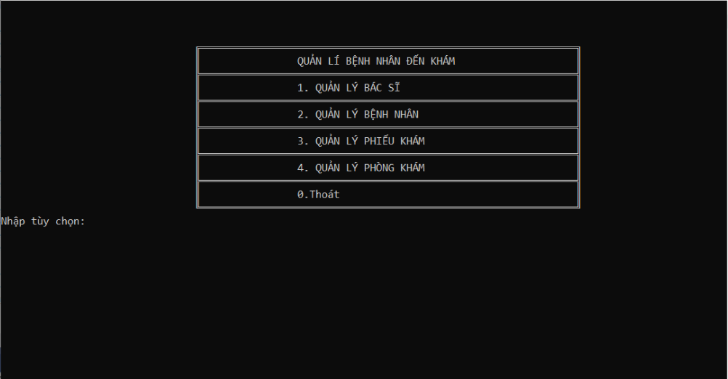

* **Giao diện quản lí bác sĩ**

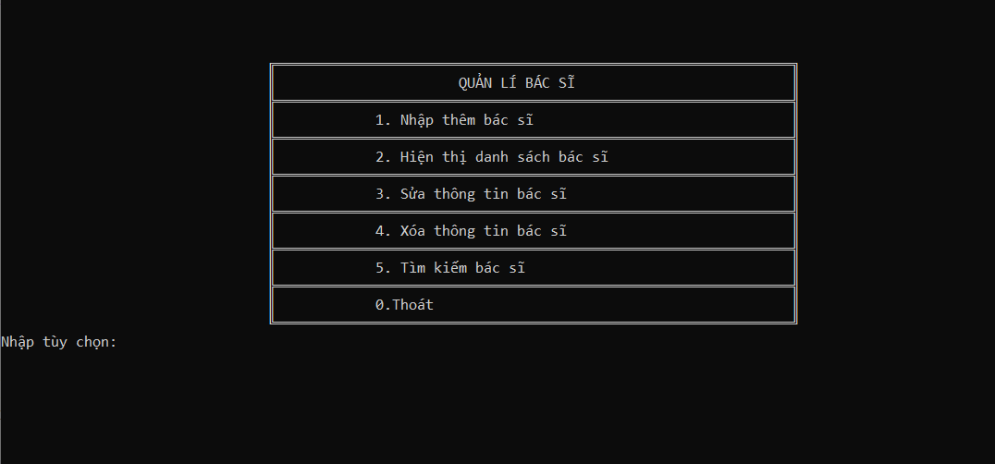

* **Giao diện quản lí bệnh nhân**

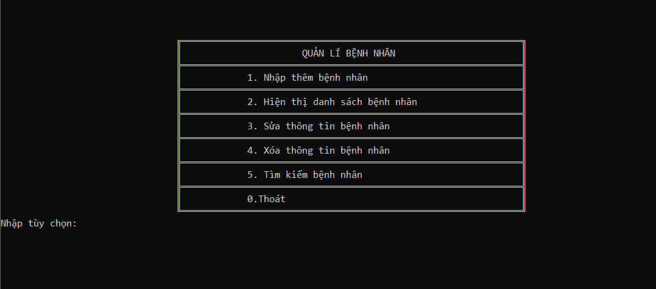

* **Giao diện quản lí phiếu khám**

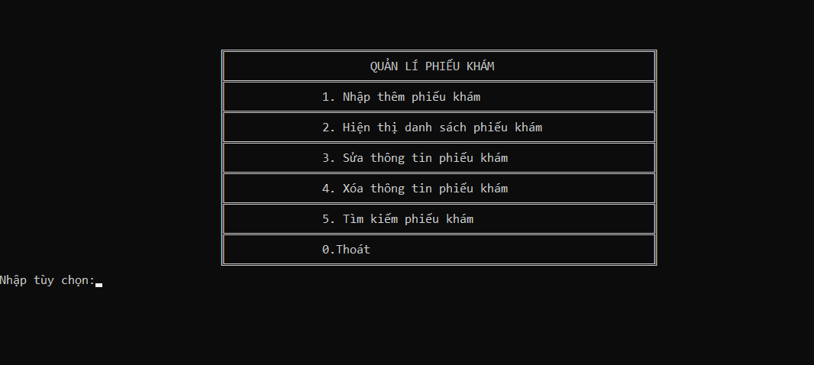

* **Giao diện quản lí phòng khám**

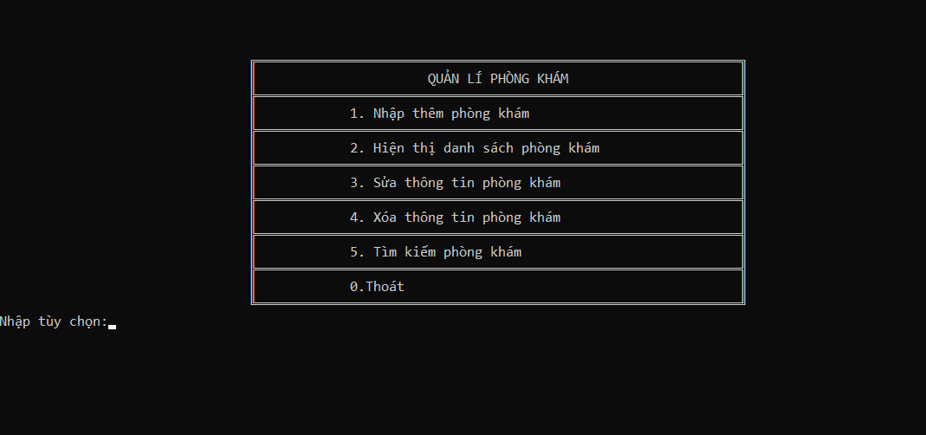

XÂY DỰNG ỨNG DỤNG

* 1. Xây dựng cơ sở dữ liệu

**Benh nhan.txt**

BN10001: Nguyễn Văn A, Nam, Hưng Yên, 1/1/2001, Kinh, 0123456789, nguyenvana@gmail.com

BN10002: Nguyễn Văn B, Nam, Hưng Yên, 2/1/2001, Kinh, 0234567890, nguyenvanb@gmail.com

BN10003: Nguyễn Văn C, Nam, Hưng Yên, 3/1/2001, Kinh, 0345678901, nguyenvanc@gmail.com

BN10004: Nguyễn Văn D, Nam, Hưng Yên, 4/1/2001, Kinh, 0456789012, nguyenvand@gmail.com

BN10005: Nguyễn Văn E, Nam, Hưng Yên, 5/1/2001, Kinh, 0567890123, nguyenvane@gmail.com

**Phieu Kham.txt**

PK11:BN10001, 21/9/2019, PGK01, BS201, Bình thường, Không, Tốt, Không bị bệnh A, 200,000.

PK12:BN10002, 22/9/2019, PGK02, BS202, Bị bệnh A , Không, Tốt, Không bị bệnh B, 500,000.

PK13:BN10003, 23/9/2019, PGK03, BS203, Bình thường, Không, Không tốt, Bị bệnh C, 250,000.

PK14:BN1004, 24/9/2019, PGK04, BS204, Bị bệnh D, Không, Không tốt, Bị bệnh D, 200,000.

PK15:BN10005, 25/9/2019, PGK05, BS205, Bình thường, Không, Tốt, Không bị bệnh E, 150,000.

**Bac sy.txt**

BS201: Lê Trung Kiên 1, khám bệnh A, bác sĩ, Nam, 2001, Huyện Ân Thi-Hưng Yên, 0347239763

BS202: Lê Trung Kiên 2, khám bệnh B, bác sĩ, Nam, 2001, Huyện Ân Thi-Hưng Yên, 0347239764

BS203: Lê Trung Kiên 3, khám bệnh C, bác sĩ, Nam, 2001, Huyện Ân Thi-Hưng Yên, 0347239765

BS204: Lê Trung Kiên 4, khám bệnh D, bác sĩ, Nam, 2001, Huyện Ân Thi-Hưng Yên, 0347239766

BS205: Lê Trung Kiên 5, khám bệnh E, bác sĩ, Nam, 2001, Huyện Ân Thi-Hưng Yên, 0347239767

**Phong kham.txt**

PGK01: Phòng khám 1, Bệnh A

PGK02: Phòng khám 2, Bệnh B

PGK03: Phòng khám 3, Bệnh C

PGK04: Phòng khám 4, Bệnh D

PGK05: Phòng khám 5, Bệnh E

* 1. Cài đặt các chức năng cho ứng dụng
* **Chức năng nhập thêm thông tin bác sĩ**

Chức năng thêm thông tin bác sĩ, cho phép người sử dụng nhập các thông tin về khách hàng như mã bác sĩ (duy nhất), tên bác sĩ ,…

* **Chức năng hiển thị danh sách bác sĩ**

Chức năng hiển thị thông tin bác sĩ, cho phép người sử dụng có thể xem được tất cả thông tin bác sĩ.

* **Chức năng sửa thông tin bác sĩ**

Chức năng sửa thông tin bác sĩ, cho phép người sử dụng thay đổi các thông tin về bác sĩ.

* **Chức năng xóa thông tin bác sĩ**

Chức năng xóa thông tin bác sĩ, cho phép người sử dụng xóa thông tin của 1 bác sĩ.

* **Chức năng tìm kiếm bác sĩ**

Chức năng tìm kiếm thông tin bác sĩ, chức năng này cho phép người dùng có thể tìm kiếm thông tin của bác sĩ.

* **Chức năng nhập thêm thông tin bệnh nhân**

Chức năng thêm thông tin bệnh nhân, cho phép người sử dụng thêm 1 bệnh nhân vào trong danh sách bệnh nhân.

* **Chức năng hiển thị danh sách bệnh nhân**

Chức năng hiển thị thông tin bệnh nhân, cho phép người sử dụng có thể xem được tất cả thông tin bệnh nhân.

* **Chức năng sửa thông tin bệnh nhân**

Chức năng sửa thông tin bệnh nhân, cho phép người sử dụng thay đổi các thông tin về bệnh nhân.

* **Chức năng xóa thông tin bệnh nhân**

Chức năng xóa thông tin bệnh nhân, cho phép người sử dụng xóa thông tin của 1 bệnh nhân.

* **Chức năng tìm kiếm bệnh nhân**

Chức năng tìm kiếm thông tin bệnh nhân, cho phép người sử dụng có thể tìm kiếm thông tin bệnh nhân.

* **Chức năng nhập thêm thông tin phiếu khám**

Chức năng thêm thông tin phiếu khám, cho phép người sử dụng nhập các thông tin về nhân viên như mã phiếu khám (duy nhất), tên bệnh nhân ,…

* **Chức năng hiển thị danh sách phiếu khám**

Chức năng hiển thị thông tin phiếu khám, cho phép người sử dụng có thể xem được tất cả thông tin phiếu khám.

* **Chức năng sửa thông tin phiếu khám**

Chức năng sửa thông tin phiếu khám, cho phép người sử dụng thay đổi các thông tin về phiếu khám.

* **Chức năng xóa thông tin phiếu khám**

Chức năng xóa thông tin phiếu khám, cho phép người sử dụng xóa thông tin của 1 phiếu khám.

* **Chức năng tìm kiếm phiếu khám**

Chức năng tìm kiếm phiếu khám, cho phép người dùng có thể tìm kiếm thông tin của phiếu khám.

* **Chức năng nhập thêm thông tin phòng khám**

Chức năng thêm thông tin phòng khám, cho phép người sử dụng nhập các thông tin về khách hàng như mã phòng khám (duy nhất), tên phòng khám,…

* **Chức năng hiển thị danh sách phòng khám**

Chức năng hiển thị thông tin phòng khám, cho phép người sử dụng có thể xem được tất cả thông tin phòng khám.

* **Chức năng sửa thông tin phòng khám**

Chức năng sửa thông tin phòng khám, cho phép người sử dụng thay đổi các thông tin về phòng khám.

* **Chức năng xóa thông tin phòng khám**

Chức năng xóa thông tin phòng khám, cho phép người sử dụng xóa thông tin của 1 phòng khám.

* **Chức năng tìm kiếm phòng khám**

Chức năng tìm kiếm phòng khám, chức năng này cho phép người dùng có thể tìm kiếm thông tin của phòng khám.

* 1. Kiểm thử và triển khai ứng dụng

4.3.1 Kiểm thử

<Thực thi và kiểm tra, sửa lỗi tất cả các chức năng đáp ứng yêu cầu>: Xây dựng và mô tả dữ liệu/hành động cho input và kết quả cho Output.

4.3.2. Đóng gói ứng dụng

<Trình bày và minh chứng quy trình đóng gói sản phẩm của đồ án>

4.3.3. Triển khai ứng dụng

* **Môi trường phần cứng**
  + CPU: Pentium IV 3.0 GHz hoặc cao hơn
  + RAM: tối thiểu 512 MB
  + HDD: dung lượng tối thiểu trống 2G
* **Môi trường phần mềm**
  + Hệ điều hành: Windows XP hoặc cao hơn
  + .Net Framework: máy phải cài .Net Framework 2.0 trở lên
  + Công cụ phát triển: Visual Studio 2010 trở lên

KẾT LUẬN

* **Kết quả đạt được của đề tài**
* Thực hiện đầy đủ các thao tác của công việc quản lý bệnh nhân, quản lý thông tin phiếu khám;quản lý thông tin bác sỹ , quản lý phòng khám.
* **Những hạn chế của đề tài**
* Ứng dụng hiện được lập trình trên môi trường Console lên việc thao tác hay việc sử dụng gặp khá nhiều khó khăn và hạn chế.
* Dữ liệu được lưu trữ trên file text lên có khá nhiều rủi ro như mất mát dữ liệu, thao tác với file text cũng còn nhiều khó khăn.
* Với thời gian có hạn và lượng kiến thức còn hạn chế nên em chưa thể hoàn thiện những chức năng trong sản phẩm của mình.
* Hệ thống dữ liệu chưa đầy đủ.
* Hệ thống chưa thống kê được số lượt khám
* Hệ thống chưa tính được tổng chi phí tới khám
* Chưa có hóa đơn nhập, xuất.
* Một số chức năng hoạt động chưa khoa học.
* Giao diện thiết kế chưa thẩm mỹ.
* **Hướng phát triển của đề tài**
* Bổ sung thêm các chức năng, giao diện để ứng dụng thân thiện và đúng với các yêu cầu thực tế hơn.

TÀI LIỆU THAM KHẢO

|  |  |
| --- | --- |
| [1] | Tên tác giả (năm XB), Tên sách, NXB, Nơi XB |
| [2] | ……….. |

x

x

**Nội dung cuốn báo cáo**

**Yêu cầu định dạng nội dung báo cáo:**

* Nội dung phải trình bày rõ ràng, sạch sẽ. Các bảng biểu, đồ thị, hình vẽ … nếu trình bày theo chiều ngang của khổ giấy thì cần được đóng ngay đầu bảng biểu… vào gáy của quyển đồ án. Các công thức, ký hiệu… nếu phải viết thêm bằng tay thì cần viết bằng mực đen, rõ ràng, sạch sẽ.
* Đồ án được in trên một mặt giấy trắng khổ A4 (210 x 297mm), dày lớn hơn 40, nhỏ hơn 100 trang, không kể hình vẽ, bảng biểu, đồ thị và danh mục tài liệu tham khảo.
* Phần nội dung trình bày trong đồ án sử dụng Font chữ **Times New Roman** cỡ **13**, hệ soạn thảo Microsoft Word; mật độ chữ bình thường, không được nén hoặc kéo dãn khoảng cách giữa các chữ; dãn dòng đặt ở chế độ **1,5 lines**; lề trên **3,0 cm**; lề dưới **3,0cm**; lề trái **3,5 cm**, lề phải **2,0 cm**. Số trang được đánh ở giữa, phía dưới trang giấy.
* Cách ghi trích dẫn tài liệu tham khảo: Cuối đoạn trích dẫn đánh số thứ tự tài liệu tham khảo (ví dụ: [1]: tham khảo tài liệu số 1; [3,4,8]: tham khảo 3 tài liệu số 3, 4, 8).
* Tuyệt đối không được tẩy, xoá, sửa chữa trong đồ án.
* Quy cách trình bày nội dung

|  |  |  |  |
| --- | --- | --- | --- |
| **Đề mục** | **Cỡ chữ** | **Định dạng** | **Canh lề trang** |
| Tên chương | 14 | In hoa, đậm | Giữa |
| Tên tiểu mục mức 1 | 13 | Chữ thường, đậm | Trái |
| Tên tiểu mục mức 2 | 13 | Chữ thường, đậm, nghiêng | Trái |
| Tên tiểu mục mức 3 | 13 | Đánh chỉ mục bằng chữ cái thường  a), ...  b), ..... | Trái |
| Nội dung | 13 | Chữ thường (Normal) | Đều hai bên |
| Nội dung bảng (table) | 12 | Normal | Giữa ô |
| Tên bảng | 12 | Chữ thường, nghiêng | Giữa, trên bảng |
| Tên hình | 12 | Chữ thường, nghiêng | Giữa, dưới hình |
| Tài liệu tham khảo | 12 | APA style | Chú thích bên dưới |

***Cách đánh dấu câu****:*

Các dấu: : , . ; ) } ] ! ? ” được gõ ngay sau ký tự cuối cùng (không khoảng cách), và gõ 1 phím cách (space) sau chúng. Sau các dấu: “ { ( [ không gõ dấu cách.

***\* Cách đánh số các tiểu đề mục nhiều nhất là 3 mức và không lùi sang phải***

3: Hướng dẫn xếp tài liệu tham khảo

1. Tài liệu tham khảo xếp theo thứ tự trích dẫn trong đồ án.
2. Tài liệu tham khảo là sách, luận án, báo cáo phải ghi đầy đủ các thông tin sau:

* Tên các tác giả hoặc cơ quan ban hành (không có dấu ngăn cách)
* (năm xuất bản), (đặt trong ngoặc đơn, dấu phẩy sau ngoặc đơn)
* Tên sách, luận án hoặc báo cáo, (in nghiêng, dấu phẩy cuối tên)
* Nhà xuất bản, (dấu phẩy cuối tên nhà xuất bản)
* Nơi xuất bản, (dấu chấm kết thúc tài liệu tham khảo).

Tài liệu tham khảo là bài báo trong tạp chí, bài trong một cuốn sách… ghi đầy đủ các thông tin sau:

* Tên các tác giả (không có dấu ngăn cách);
* (Năm công bố), (đặt trong ngoặc đơn, dấu phẩy sau ngoặc đơn)
* “Tên bài báo”, (đặt trong ngoặc kép, không in nghiên, dấu phẩy cuối tên)
* Tên tạp chí hoặc tên sách, (in nghiên, dấu phẩy cuối tên)
* Tập (không có dấu ngăn cách)
* (Sổ), (đặt trong ngoặc đơn, dấu phẩy sau ngoặc đơn)
* Các số trang, (gạch ngang giữa hai chữ số, dấu chấm kết thúc)

Cần chú ý những chi tiết về trình bày nêu trên. Nếu tài liệu dài hơn một dòng thì nên trình bày sau cho từ dòng thứ hai lùi vào so với dòng thứ nhất 1 cm để phần tài liệu tham khảo được rõ ràng và dễ theo dõi.

Ví dụ:

1. Nguyễn Hồng Sơn (2007), *Giáo trình hệ thống Mạng máy tính CCNA* (Semester 1), NXB Lao động xã hội.
2. Phạm Quốc Hùng (2017), *Đề cương bài giảng Mạng máy tính*, Đại học SPKT Hưng Yên.
3. James F. Kurose and Keith W. Ross (2013), *Computer Networking: A top-down approach sixth Edition*, Pearson Education.
4. Heile, R. F., Alfvin, R., Kinney, P. W., Gilb, J. W. K., & Kinney, P. W. (2015). "IEEE Standard for Low-Rate Wireless Networks ", IEEE Computer Society, New York, USA.

|  |  |
| --- | --- |
|  | *Hưng Yên, ngày 24 tháng 08 năm 2020* |
|  | **THÔNG QUA KHOA** |